Doña Elena Garachana Nuño, Concejal Portavoz Adjunto del Grupo Municipal VOX en el Ayuntamiento de Las Rozas, en representación del mismo y al amparo de lo establecido por el artículo 72 del Reglamento Orgánico de Gobierno y Administración del Ayuntamiento de Las Rozas de Madrid (ROGAR), del 9 de enero del 2025, presenta la siguiente MOCIÓN:

Las Rozas de Madrid, 13 de enero del 2026

Moción para instar a la comunidad de Madrid a la planificación y construcción de un centro público integral para personas con discapacidad intelectual en Las Rozas de Madrid

EXPOSICIÓN DE MOTIVOS

La atención a las personas con discapacidad intelectual en situación de dependencia constituye uno de los ámbitos más necesarios, importantes y complejos de las políticas públicas de servicios sociales. Se trata de una atención que no puede abordarse de manera puntual o temporal, sino que exige planificación a medio y largo plazo, recursos especializados y estabilidad en sus estructuras.
Las personas con discapacidad intelectual requieren a lo largo de su vida, servicios adaptados a sus necesidades funcionales, sociales y relacionales, que les permitan desarrollar el máximo grado posible en su autonomía, participación en la comunidad, realización personal, bienestar psicológico y mantenimiento de una adecuada calidad de vida. Para este fin, son necesarios apoyos en entornos estables, con equipos profesionales especializados y con continuidad en el tiempo.
Los recursos especializados y complejos que requieren las personas con discapacidad intelectual implican una inversión económica elevada que difícilmente puede ser asumida por las familias, por lo que la ausencia o insuficiencia de recursos públicos tiene graves consecuencias para esta parte de población altamente vulnerable, quedando excluida de una vida normalizada. Para este colectivo no existe un mercado capaz de ofrecer, en su totalidad, respuestas a sus necesidades y a las de sus familias por lo que las administraciones públicas están obligadas a asumir un papel central que garantice el derecho efectivo a una vida digna.
Por ello, la atención a la discapacidad intelectual no puede entenderse como una prestación residual, sino como un pilar estructural del sistema público de servicios sociales, y ofrecer una cobertura completa e integral de las necesidades de este colectivo y sus familias.

Competencia de la Comunidad de Madrid, responsabilidad municipal

La atención a las personas con discapacidad intelectual forma parte de los servicios sociales especializados, cuya planificación financiación y creación de recursos corresponde a la comunidad de Madrid, de acuerdo con:
- el artículo 148.1.20 de la Constitución Española
- El Estatuto de Autonomía de la Comunidad de Madrid
- la Ley 12/2022, de 2Servicios Sociales de la Comunidad de Madrid,
- la Ley 39/2006, de Promoción de la Autonomía Personal y Atención a las personas en situación de dependencia.

Los ayuntamientos no tienen competencia para crear estos recursos autonómicos, pero si tienen la obligación institucional de identificar déficit de atención que afectan a su población y trasladarlos a la administración competente, en nuestro caso la Comunidad de Madrid. cuando estos déficits son estructurales y persistentes.

Déficit de plazas en todas las modalidades de atención: una carencia estructural, especialmente grave en las residencias
Los datos oficiales de la Lista de Acceso Único (LAU) de la Comunidad de Madrid (https://www.comunidad.madrid/servicios/servicios-sociales/lista-espera-servicios-prestaciones-atencion-dependencia) muestra con claridad que la red pública de atención a personas con discapacidad intelectual adultas presenta insuficiencia de plazas en las tres modalidades fundamentales de atención: centros ocupacionales, centros de día y residencias.
En el caso de los centros ocupacionales o centros de día, la falta de plazas provoca que muchas personas permanezcan en sus domicilios sin acceso a una atención adecuada a sus necesidades. Esta situación tiene consecuencias directas: perdidas de capacidad cognitivas, aislamiento social, disminución de la movilidad, etc. Para las familias es una situación de angustia ya que estamos hablando de personas dependientes que no pueden estar solas, por lo que alguien de la familia debe quedarse como cuidador, con un elevado coste laboral y por lo tanto económico. Esta situación de pérdida de ingresos es inasumible para la mayoría de las familias provocando precarización laboral y riesgo de exclusión social, contraviniendo el principio de corresponsabilidad pública que debe regir la atención social.

Sin embargo, es en el ámbito de las residencias donde el déficit es verdaderamente alarmante y preocupante. Los datos oficiales muestran que la lista de espera residencial no experimenta descensos en ningún momento, sino que se incrementa de manera progresiva a lo largo de años. Esta evolución pone de manifiesto que la creación de nuevas plazas no se está ajustando a la demanda y que el déficit es claramente estructural:
Si observamos la evolución de la lista de espera para residencias entre 2019 y 2025, el panorama es el siguiente:
- Diciembre 2019: 1.235 personas
- Diciembre 2020: 1.263 personas
- Diciembre 2021: 1.309 personas
- Diciembre 2022: 1.268 personas
- Diciembre 2023: 1.356 personas
- Diciembre 2024: 1.377 personas
- Diciembre 2025: 1.443 personas

En seis años, la lista de espera no solo no se ha reducido, sino que ha aumentado un 16,8 %.
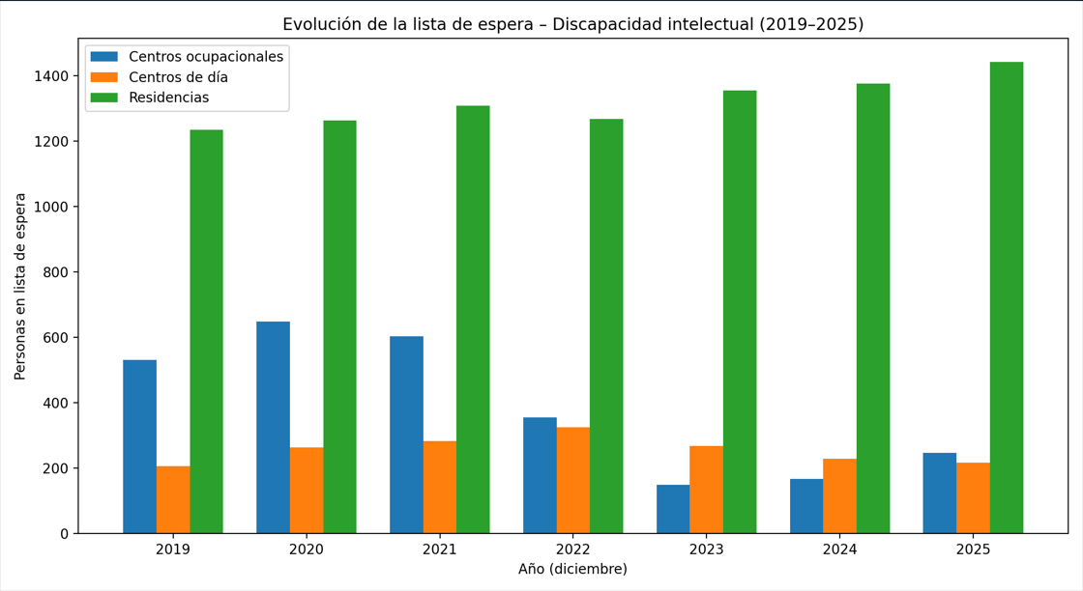
Cuando una lista de espera crece durante varios años consecutivos, no estamos ante un problema puntual, existe una falta de planificación.
Cómo demuestran las cifras oficiales hay un déficit estructural de al menos 1.200 plazas residenciales y de 200 en cada una de las otras dos modalidades.

La situación en Las Rozas de Madrid

Las Rozas de Madrid es el municipio más poblado del noroeste de la Comunidad de Madrid, con cerca de 100.000 habitantes. Sin embargo, no cuenta con ningún centro público autonómico para personas con discapacidad intelectual.

Los recursos existentes en nuestro municipio los aportan entidades privadas profundamente comprometidas que llevan desarrollando desde hace décadas una labor impagable, como: Nuevo Horizonte, Fundación Trébol, CEDEL y otras iniciativas del tercer sector.
Están entidades suplen en gran medida las carencias del sistema público, con profesionalización y vocación, pero no pueden ni deben sustituir la responsabilidad de la administración pública.
Si uno accede al Listado de Centros de Atención a Personas con Discapacidad (https://www.comunidad.madrid/sites/default/files/doc/serviciossociales/red_de_centros_de_atenc ion_a_personas_con_discapacidad_de_la_comunidad_de_madrid.pdf) observa que la Comunidad de Madrid se apoya mayoritariamente en centros privados con las que concierta algunas plazas, centros de tamaño limitado, con los recursos muy ajustados, con largas listas de espera y sin capacidad para absorber la demanda creciente.
Cómo hemos dicho anteriormente, es imprescindible reconocer la labor titánica que desarrollan las entidades sociales que actualmente sostienen la mayor parte de la atención a las personas con discapacidad intelectual. Su compromiso, profesionalidad y vocación de servicio están cubriendo las carencias del sistema público.
Sin embargo, un modelo que descansa de forma mayoritaria en estas entidades no puede considerarse estructural ni garantista. La atención a la discapacidad no puede quedar supeditada a la capacidad de resistencia, financiación o continuidad de organizaciones que, por su propia naturaleza, dependen de conciertos, subvenciones y contextos económicos cambiantes.
Resulta especialmente preocupante que cerca del 90 % de la oferta de recursos en este ámbito repose en entidades sociales, ya que la garantía de derechos básicos no puede apoyarse en un modelo cuya perdurabilidad no está asegurada y cuya responsabilidad última corresponde, de forma indelegable, a la administración autonómica.

Resulta especialmente significativo que, en todo el entorno noroeste, el único recurso plenamente público de titularidad autonómica sea el Centro de Personas con Discapacidad de la Comunidad de Madrid en Majadahonda. Este centro presta un servicio integral que incluye 28 plazas residenciales, 12 plazas de centro de día y 36 plazas de centro ocupacional, configurándose como un recurso de referencia para varios municipios del entorno.
La dimensión de este centro resulta claramente insuficiente para atender la demanda existente, tanto por el volumen limitado de plazas como por la presión creciente reflejada en las listas de espera autonómicas. La existencia de un único centro público, con capacidad restringida, evidencia la necesidad de ampliar la red pública y de planificar nuevos recursos que respondan de forma adecuada a la realidad demográfica y social de municipios como Las Rozas de Madrid.
Las Rozas de Madrid, como municipio más poblado del noroeste de la Comunidad de Madrid, tiene el derecho, la necesidad y el deber institucional de instar a la administración autonómica a realizar la inversión necesaria para la creación de un centro público de atención a personas con discapacidad intelectual que garantice una cobertura adecuada a nuestros vecinos y al conjunto del área.

Por todo lo anteriormente expuesto traemos al Pleno las siguientes PROPUESTAS DE ACUERDO:

- Instar a la Comunidad de Madrid a planificar y construir en Las Rozas de Madrid un centro público integral para personas con discapacidad intelectual, que incluya residencia, centro de día y centro ocupacional.
- Solicitar que dicho centro cuente con un número de plazas residenciales suficiente y prioritario, en atención a la evolución creciente de la lista de espera autonómica para este tipo de recurso.
- Dar traslado del presente acuerdo a la Presidencia de la Comunidad de Madrid, a la Consejería competente en materia de servicios sociales y a los grupos parlamentarios de la Asamblea de Madrid.

Elena Garachana Nuño
Firmado por GARACHANA NUÑO ELENA - ***9553** el día 14/01/2026 con un certificado emitido por AC FNMT Usuarios

Concejal Portavoz Adjunto Grupo Municipal Vox Las Rozas

